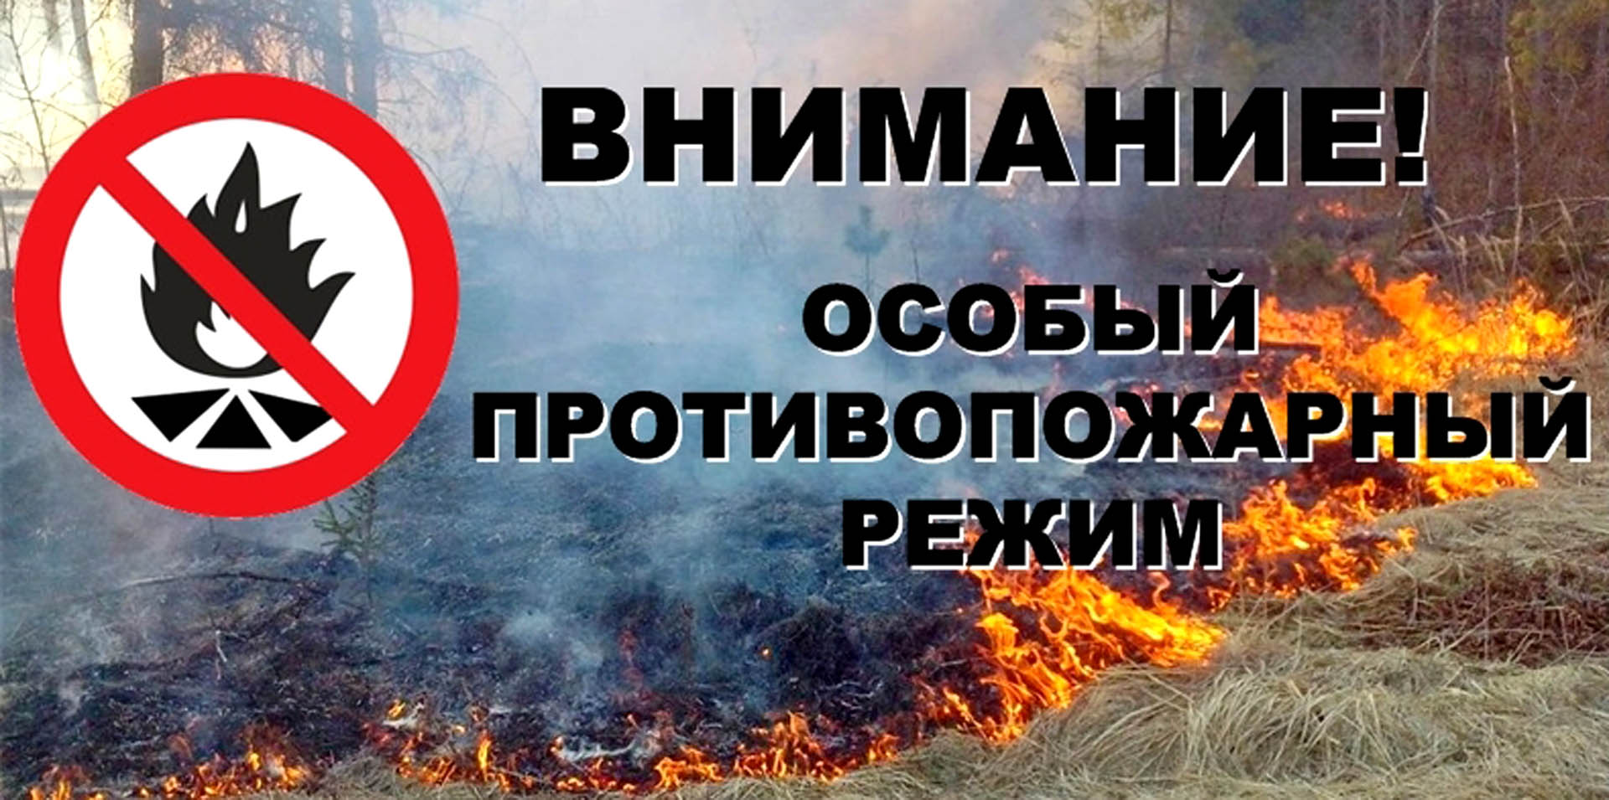

Внимание! Введен особый противопожарный режим!

Уважаемые жители! Отдел надзорной деятельности и профилактической работы по Черниговскому муниципальному району сообщает, что в связи с повышением пожарной опасности, распоряжением Правительства Приморского края от 06.04.2020 №115-рп «О введении на территории Приморского края особого противопожарного режима» на территории Черниговского муниципального района введен особый противопожарный режим.
Во время особого противопожарного режима ЗАПРЕЩЕНО:
- пребывание граждан в лесах;
- разведение открытого огня и сжигание мусора на территории муниципального образования;
- проведение в лесах на землях лесного фонда и землях иных категорий огнеопасных работ.
Поясняем, что запрещен любой открытый огонь, в том числе в мангале и металлической бочке. Доводы, что мангал, барбекюшница, жаровня, металлическая бочка не являются источниками открытого огня, необоснованны, так как любое горение, в том числе горение древесного угля (особенно в процессе его розжига) сопровождается пламенным горением и несет повышенную угрозу возникновения пожара.
Нарушения требований пожарной безопасности в условиях особого противопожарного режима влекут наложение административного штрафа на граждан: в размере от 2 до 4 тысяч рублей, на должностных лиц — от 15 до 30 тысяч рублей, на индивидуальных предпринимателей — от 30 до 40 тысяч рублей, на юридических лиц — от 200 до 400 тысяч рублей.
При пожаре звоните по номерам: «01» со стационарного телефона и «101», «112» с сотового.

Отдел надзорной деятельности и профилактической работы по Черниговскому муниципальному району

